235 副甲状腺機能低下症
○ 概要

１．概要
副甲状腺機能低下症は、副甲状腺ホルモン（parathyroid hormone：PTH）分泌低下によるPTH作用障害から低カルシウム血症や高リン血症が惹起され、主に低カルシウム血症による症状が問題となる疾患である。

２．原因
副甲状腺機能低下症の原因は、遺伝子異常、頸部手術後、肉芽腫性疾患、免疫異常など、多岐に渡る。

３．症状
低カルシウム血症による口周囲や手足などのしびれ感・錯感覚、テタニー、喉頭痙攣、全身痙攣が問題となる場合が多い。これに加え、白内障や大脳基底核の石灰化、抑うつ、不整脈、皮膚や毛髪の異常など、多彩な症候を呈しうる。

４．治療法
テタニーや全身痙攣などに対しては、グルコン酸カルシウムの静脈投与が行われる。慢性期の治療には、血中カルシウム濃度を上昇させるために活性型ビタミンD₃製剤が主として使用される。これに加え、カルシウム製剤が併用される場合がある。ただしこれらの治療は、病因に基づく治療法ではなく、高カルシウム血症や高カルシウム尿症、腎石灰化や尿路結石、腎機能障害などの有害事象を惹起する場合がある。

５．予後
現状の治療により、血中カルシウム濃度を上昇させ、テタニーや全身痙攣を予防することはある程度可能である。ただし、不規則な服薬や食事量低下によるカルシウム摂取量の減少などにより、症状が出現する場合がある。さらに上述のように、治療薬による有害事象が問題となる場合もある。

○ 要件の判定に必要な事項
- 患者数
約900人
- 発病の機構
不明（遺伝子異常の場合でも、該当遺伝子変異がPTH分泌障害を惹起する機序は不明な場合が多い。また、特発性副甲状腺機能低下症と呼ばれる疾患の病因は明らかではない。）
- 効果的な治療方法
未確立（活性型ビタミンD₃製剤が、治療に用いられている。しかし本治療は、病因に基づく治療ではなく、しばしば高カルシウム血症や腎機能障害などの有害事象が問題となる。）
- 長期の療養
必要（発症すると生涯持続し、治療を中断することができない。）
- 診断基準
あり
- 重症度分類
重症度分類を用いて中等症以上を対象とする。

○ 情報提供元
日本内分泌学会

＜診断基準＞
副甲状腺機能低下症の診断基準でDefinite、Probableとされたものを対象とする。ただし、二次性副甲状腺機能低下症、マグネシウム補充により治癒する場合を除く。

副甲状腺機能低下症の診断基準

Ａ．症状
- 口周囲や手足などのしびれ、錯感覚
- テタニー
- 全身痙攣

Ｂ．検査所見
- 低カルシウム血症、かつ正又は高リン血症
- eGFR 30mL/min/1.73 m²以上
- Intact PTH 30pg/mL未満

＜診断のカテゴリー＞
Definite：Ａのうち１項目以上＋Ｂのうち３項目を満たすもの。
Probable：Ｂのうち３項目を満たすもの。
Possible：Ｂのうち１と３を満たすもの。

＜除外項目＞
１．二次性副甲状腺機能低下症
二次性に副甲状腺機能低下を来す疾患は以下のとおり。
・頚部手術後
・放射線照射後
・悪性腫瘍の浸潤
・肉芽腫性疾患
・ヘモクロマトーシス
・ウィルソン病
・母体の原発性副甲状腺機能亢進症（新生児・一過性）

２．マグネシウム補充により治癒する場合
低マグネシウム血症を認める場合には硫酸マグネシウム等による補充を行い、低マグネシウム血症の改善に伴い低カルシウム血症が消失する場合には、低マグネシウム血症に対する治療を継続する。

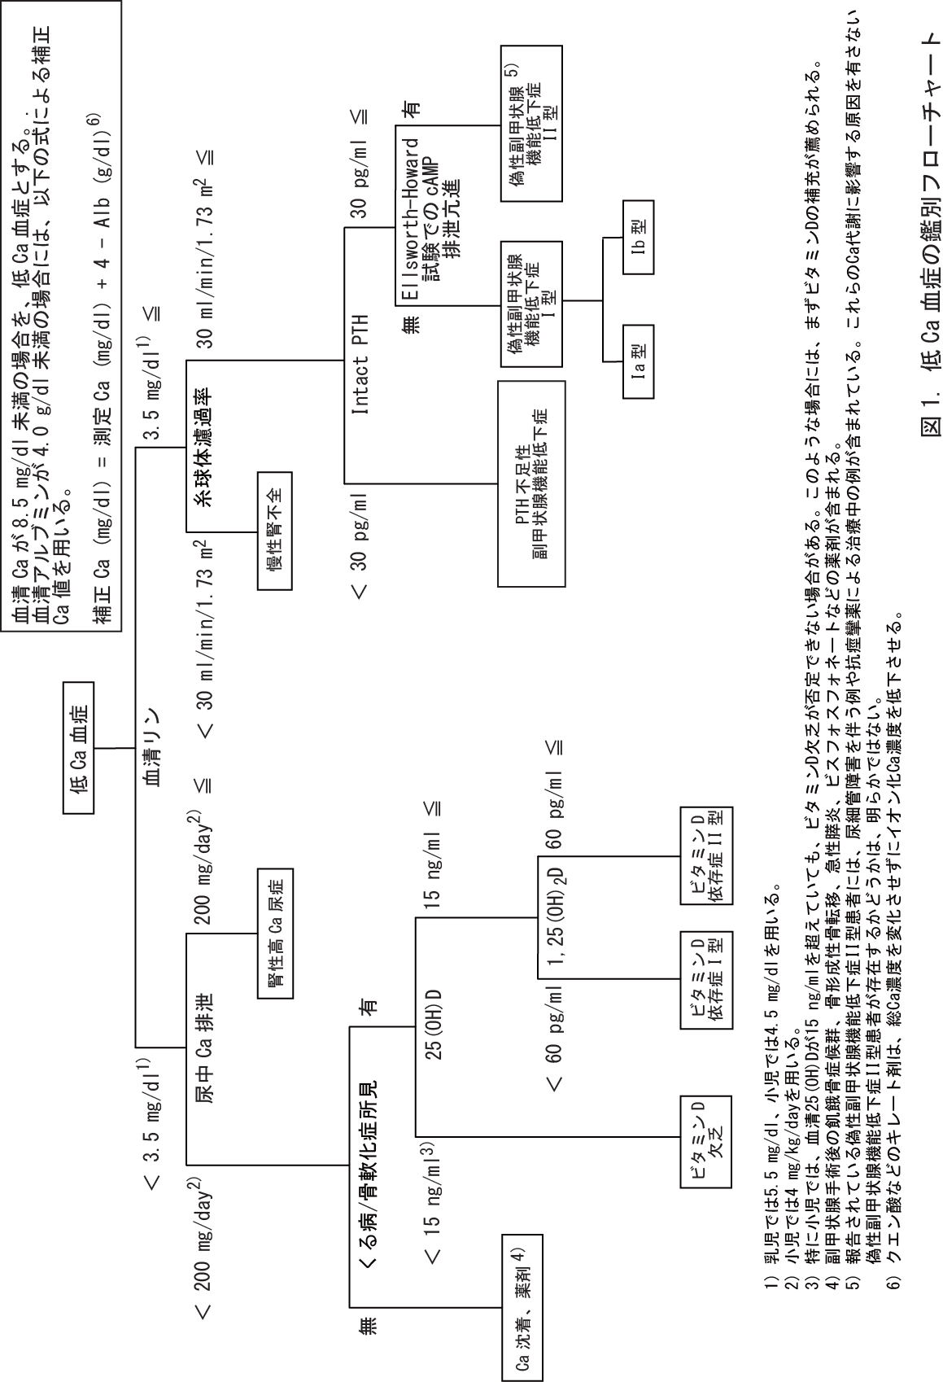
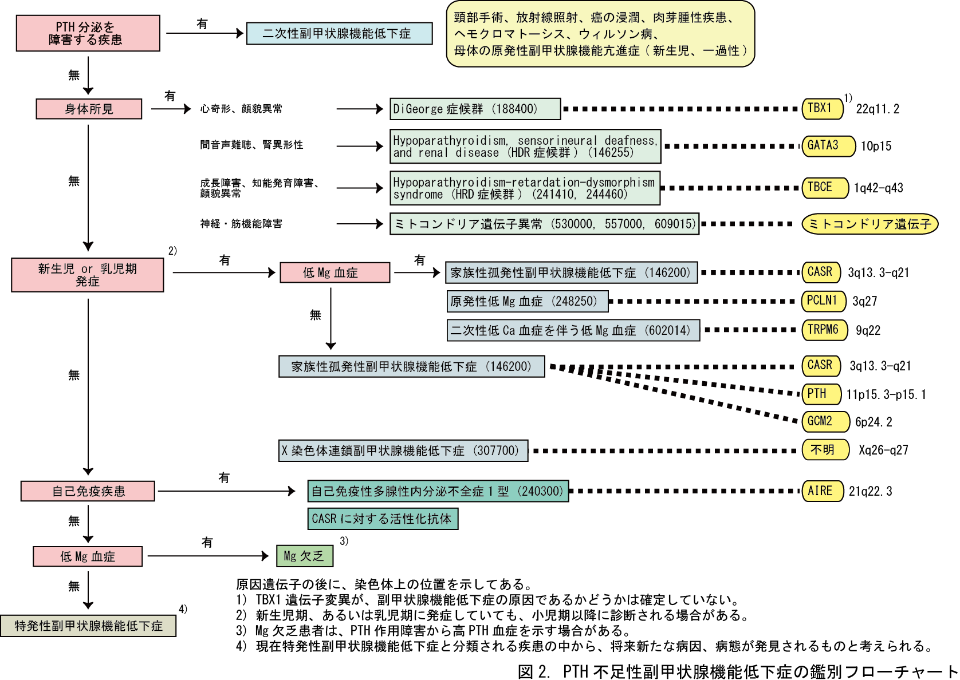

＜重症度分類＞
下記を用いて中等症以上を対象とする。

主要徴候により、分類される。

軽症： 生化学異常を認めるものの、感覚異常やテタニーなどの症候を認めず、日常生活に支障がない。

中等症： 低カルシウム血症を認め、しびれなどの感覚異常を認め、日常生活に支障がある。

重症： 低カルシウム血症を認め、テタニーや痙攣などにより、日常生活に著しい支障がある。

※診断基準及び重症度分類の適応における留意事項
１．病名診断に用いる臨床症状、検査所見等に関して、診断基準上に特段の規定がない場合には、いずれの時期のものを用いても差し支えない（ただし、当該疾病の経過を示す臨床症状等であって、確認可能なものに限る。）。
２．治療開始後における重症度分類については、適切な医学的管理の下で治療が行われている状態であって、直近６か月間で最も悪い状態を医師が判断することとする。
３．なお、症状の程度が上記の重症度分類等で一定以上に該当しない者であるが、高額な医療を継続することが必要なものについては、医療費助成の対象とする。

